
Внеклассная деятельность

В нашей школе разработана программа по внеклассной работе, учитывающая интересы каждого ребёнка и его возрастные особенности. Наша программа решает воспитательные, образовательные и информационные задачи. Внеклассная работа построена так, чтобы не просто заполнить досуг детей, но и сделать жизнь в школе комфортной, весёлой, интересной. Если дети любят свою школу, то и учатся с большим интересом.

- педагоги организуют внеклассные мероприятия, где отвечают на самые сложные и неожиданные вопросы детей;
- мы посещаем театры, выставки, музеи;
- наши конкурсные программы очень нравятся детям;
- проводим традиционные и нетрадиционные школьные праздники.

Для организации занятий в школе работают педагоги учреждений дополнительного образования:
- ДК «Строитель»,
- школа Искусств,
- ЦВР «Подросток»

Перечень документов необходимых для зачисления в школу:

- заявление о приеме ребенка в 1 класс;
- копия свидетельства о рождении ребенка;
- медицинская карта с результатами осмотра специалистов и профилактических прививок.

Наша школа начинается с любви!
В школе работают талантливые люди, почти волшебники; каждый - Личность с большой буквы. Они каждый день отдают свои знания, силы, талант и любовь детям, каждый день работают на будущее!

Учителя начальных классов:

Придачина Лидия Ивановна

Абдуллина Елена Геннадьевна

г. Оренбург, пер. Флотский, 17
- тел. (3532) 70-21-41

сайт: http://orenschola49.ucoz.ru/

МОБУ «СОШ № 49»

Приглашает будущих первоклассников

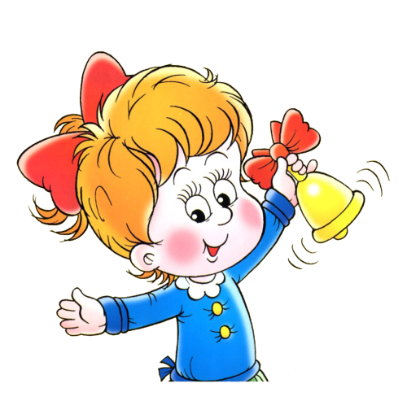

2013 год
Мы рады принять
Вашего ребёнка в
нашу школу!
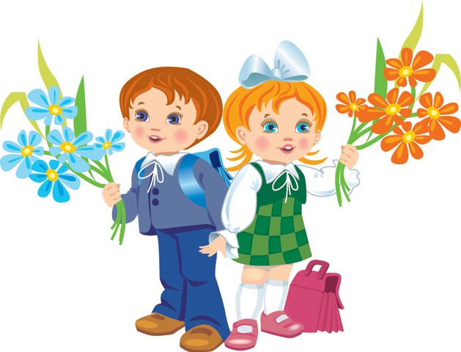
Мы считаем, что в нашей школе главными ценностями являются ребёнок и знания. Педагоги уверены, что в условиях комфортной, безопасной и развивающей среды каждый ученик обязательно раскроет свой потенциал. Наша цель – дать учащимся прочные знания, обеспечить хорошее физическое развитие и достойное воспитание.

Мы используем все преимущества нашей школы, в которой создаётся атмосфера большой семьи. Учителя сотрудничают с родителями, совместно решая самые различные проблемы. Большое внимание уделяется дополнительному образованию в спортивных секциях, творческих студиях и кружках.

Школа постоянно совершенствуется, пополняется библиотечный фонд, модернизируется компьютерный класс, улучшается оснащение спортивного комплекса.

Главные задачи школы – создание условий для получения знаний. Полноценного развития и самоопределения каждого ученика, раскрытия его способностей, помощь в профессиональной ориентации и выборе жизненного пути.
В школе ведется целенаправленная работа по сохранению и укреплению здоровья учащихся. Спортивно – оздоровительная работа проводится на базе спортивного и танцевального залов. Большое внимание в школе уделяется отдыху и здоровью подрастающего поколения. В рамках программы «Здоровый ребёнок» систематически проводятся спортивные мероприятия: тематические Дни здоровья, соревнования, профилактические беседы. На уроках используются здоровьесберегающие технологии. Организовано горячее питание, буфет.

Для обеспечения социальной защиты детей при школе ежегодно функционирует летний оздоровительный лагерь дневного пребывания (охват более 150 учащихся).

Реализация всех поставленных школой целей, в первую очередь зависит от качества взаимосвязи трёх элементов образования: педагогов, учащихся и их родителей.

Организация учебного процесса в начальных классах:

- обеспечена преемственность в работе дошкольного отделения, начальной и старшей школы;
- начальная школа работает в режиме с 8.30 до 14.30;
- продуманный режим дня и питания, предусмотрена смена видов деятельности;
- наполняемость классов - не более 25 человек;
- организована работа групп продленного дня.

Кроме того, дополнительно ведутся:

- культура питания
- ритмика
- ОРКСЭ
- тренинг интеллекта (занятия ведёт практикующий психолог)
- проводятся предметные недели, олимпиады, интеллектуальный марафон
Художественно - эстетическое воспитание - одно из важнейших направлений.
Задачи художественно - эстетического воспитания реализуются по следующим направлениям:

- вокал
- хореография
- вязание
- бисероплетение
- рисование
- игра на фортепиано

